

简

历

**姓名：夏末未至**

**学校：华中科技大学**

**籍贯：湖北武汉**

**电话：13088888888**

**邮箱：3902738271@qq.com**

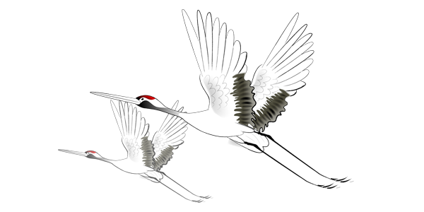

**求职意向：产品经理&产品运营**

**电话：13028888888**

**邮箱：136548975@qq.com**

**个人信息**

**籍贯：**湖北省武汉市 **生日：**1999.08

**民族：**汉族 **政治背景：**党员

**荣誉：**校级三好学生、国家奖学金、优秀干部

文案编辑

产品设计

统筹规划

逻辑思维

沟通协调

**综合能力**

Word

**软件技能**

PPT

Excel

Axure

**稻 壳 儿**

**教育背景**

**2012- 2016 华中科技大学 市场营销**

主修课程

基本会计、统计学、市场营销、国际市场营销、国际贸易、经济数学、计算机应用等。

**2016 - 2018 华中科技大学 市场营销**

主修课程

基本会计、统计学、市场营销、国际市场营销、国际贸易、经济数学、计算机应用等。

**工作经验**

**2018.01 - 至今**

**稻壳儿信息科技有限公司 产品经理**

* 团队管理，电商产品管理，策划项目管理；
* 网站需求分析，产品设计，及产品优化工作；
* 客服配合，展开产品开发、销售、售后工作；
* 在此输入您的内容，在此输入您的内容

**2017.04 – 2017.12**

**稻壳儿信息科技有限公司 运营策划**

* 团队管理，电商产品管理，策划项目管理；
* 网站需求分析，产品设计，及产品优化工作；
* 客服配合，展开产品开发、销售、售后工作；
* 在此输入您的内容

**2016.06 – 2016.12**

**稻壳儿信息科技有限公司 运营策划**

* 团队管理，电商产品管理，策划项目管理；
* 网站需求分析，产品设计，及产品优化工作；
* 在此输入您的内容



**尊敬的领导：**

　　您好！

　　我是XX大学学前教育XX届的学生，在校期间勤奋刻苦，不仅在本专业取得优异成绩，而且还在其它的心理学、英语等各方面拓宽自己的知识面。

　　四年来，在所修的三十多门专业课中，几乎有三分之二以上是优，学习了心理学专业的所有课程，对于心理学已达到专业水平。另外我也在课下刻苦训练基本功，有较强的语言表达能力、组织管理能力和科学研究能力，能运用现代化教学手段进行教学。在XX师范学校实习期间，充分体现了自己较高的综合素质，得到实习单位的认可。

　　琐碎繁忙的文学社工作，不仅锻炼了自己良好的文学素养，也培养了自己较高的组织管理能力。在此期间，我曾多次在院文学社的期刊上发表文章，取得征文大赛三等奖的好成绩，而且还在《XXXX》上发表文章，受到同学们的好评。

　　大学生活很快便过去了，我自信以自己坚实的专业知识、丰富的心理学知识、较高的组织管理能力和教学能力，一定能胜任且很好地完成您交给我的工作，请贵校给我一个机会。

此致

敬礼！

自荐人：XXX

XXXX年XX月XX日

**自 荐 信**